1、这行功能按钮请不要放在正中间，左边右边均可

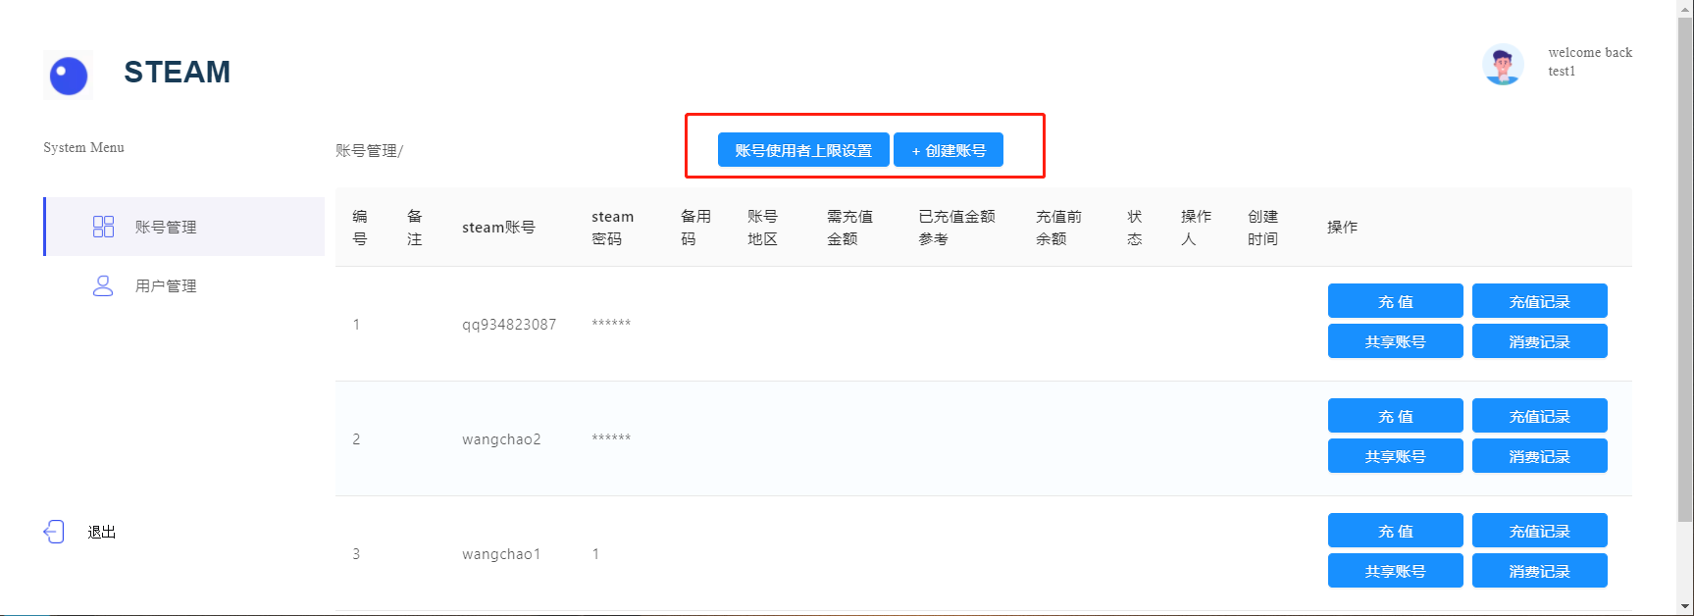

这两个按钮就放右侧和下面的按钮右对齐

1. 账号使用者上线设置改为：账号分享上限

功能只可管理员在后台设置所有账号总数。

56cbd792ea50a4a8972144e49b0610c

这个就是改按钮名字，功能是这样做的，只有管理员有操作权限

1. 账号管理改为：主界面

用户管理改为：接收账号

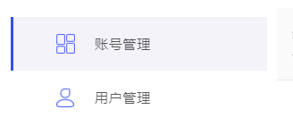

也是更改名字，玩家用户是没有“接收账号”，只有“主界面”，这点要清楚，只有管理员才有两处

1. 主界面只是登陆steam和可以操作该账号与可以发送权限即可，接收账号就是被发送者可以操作的账号。
2. 按钮不要占位那么大，稍微窄一些，新增一个按钮（刷新）

对单个账号页面进行刷新，避免有时候兑换礼品卡因为挂的时间太久卡着了或者掉线等等导致无法添加。

每个账号做单个刷新按钮，加在每个账号的“操作”栏内

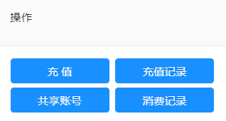

1. 账号密码输入完了以后如果需要验证，会在框框下面自动延伸

Steam令牌：---------------

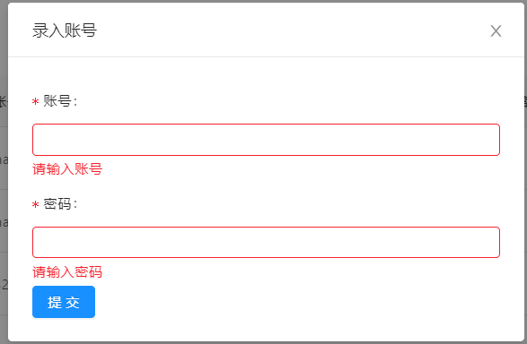

1. 按钮整体小一点，新增一个刷新按钮。
2. 录入steam账号都不能弹出需要令牌验证，界面也无法显示刚录入的steam，就直接消失了一样，再次录入直接没反应，我都不确定账号到底是不是录入进去了。

账号录入后，为什么列表不会回显出来，不应该消失